Никто не забыт и ничто не забыто

Дорогие ребята!

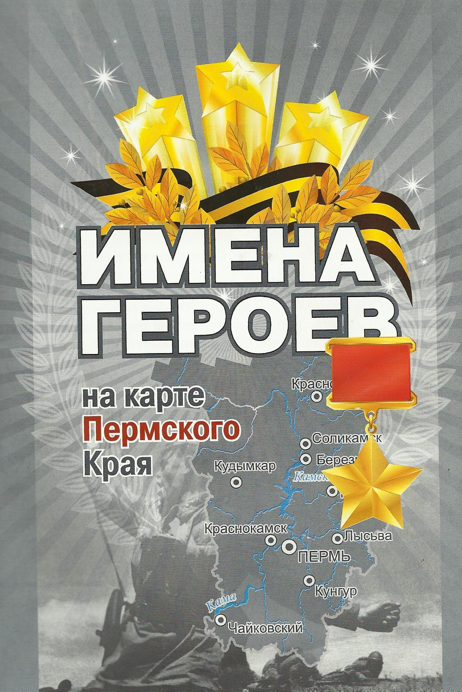
Перед вами книга «Имена героев на карте Пермского края».
Предлагаем вам принять участие в нашем конкурсе «Никто не забыт и ничто не забыто». Конкурс проводится в 3 тура.
Нужно как можно быстрее разгадать кроссворды, используя книгу, вставив фамилии Героев Советского Союза – участников Великой Отечественной войны.

Для того, чтобы отгадать фамилию того или иного Героя, есть подсказка в виде кодового слова (Война, Солдат, Великая Победа). А также каждому участнику придётся прочитать весь материал о Героях, чтобы правильно ответить. Книгу «Имена героев на карте Пермского края» можно взять в школьной и детской библиотеках.

I тур
Это страшное слово – Война

Ещё той ночью игры снились детям,
Но грозным рёвом, не пустой игрой,
Ночное небо взрезав на рассвете,
Шли самолёты на восток.
Их строй

Нёс, притаясь, начало новой ноты,
Что, дирижёрским замыслам верна,
Зловещим визгом первого полёта
Начнёт запев по имени — война.

Н. Браун

 |  |  |  |  |  | 1 |  |  | В
 |  |  |  |  |  |  | 2 |  | О
3 |  |  |  |  |  |  |  |  | Й
 |  |  |  |  | 4 |  |  |  | Н
 |  |  |  |  | 5 |  |  |  | А

1. Гвардии младший лейтенант во весь рост поднялся над окопами с пистолетом в руке и с возгласом «За Родину!» бросился в рукопашную схватку с врагом, увлекая за собой солдат. В этой схватке он пал смертью храбрых. Его именем названа улица в г. Березники.
2. Почётный гражданин Октябрьского района. Был командиром разведки 205-го гвардейского стрелкового полка.
3. Был командиром взвода разведки 92-й гвардейской стрелковой дивизии. Чтобы доставить «языка», он нередко осуществлял самые дерзкие планы и всегда добивался успеха. Погиб при освобождении г. Кривой Рог в феврале 1944 года.
4. Только с июля 1943 года по апрель 1944 года этот герой потопил подводную лодку, танкер водоизмещением 10 000 тонн, мотобот, три транспорта. Погиб 15 сентября 1944 года во время торпедирования вражеского транспорта.
5. Эта девушка из снайперской винтовки истребила 20 гитлеровцев, оказывала помощь раненым. В блиндаж, где она перевязывала раненых, заскочила группа гитлеровцев. Фашисты застрелили её в упор из противотанкового ружья. Её именем названа школа № 86 в г. Перми.

II тур

Солдат – истинный герой

Нам победа досталась великой ценой,
Сколько наших солдат не вернулось!
Всех живущих на свете в то время людей
Это страшное горе коснулось.

Стиснув зубы, солдат шел в атаку вперед,
За спиной слыша раненых стоны,
Знал: за ним беззащитных детей и старух
Были тысячи и миллионы.

Было жутко: смерть, страх
И любимым друзьям похоронки,
Но он выстоял всё и в великих боях
Не стоял безучастно в сторонке.

Не жалея себя, смело к цели шагал,
Пули, танков и бомб не страшился.
Про таких говорят: «Этот парень — смельчак
Стопроцентно в «рубашке» родился!»

Не черствела его нараспашку душа.
Перед боем семью вспоминая,
Думал: «Только не их, пусть уж лучше меня
Встретит глупая пуля шальная».

Потеряв всех друзей, до Берлина дошел,
Красный флаг водрузил на Рейхстаге.
Так хотелось о том старшине рассказать,
Жаль, в живых не осталось бедняги.

Полегло их немало в жестоких боях,
Жизнь земную от зла защищая…
Сам Господь, уважая солдат, ожидал
Встречи с ними пред вратами рая.

О, великий солдат! Будет помнить тебя
Всё живое с рожденья до тризны,
За победу здоровье и жизнь ты отдал,
Но фашистам не отдал Отчизны!
Автор: Розбицкая Наталья (С сайта http://www.inpearls.ru/)

 |  | 1 |  |  |  | С
2 |  |  |  |  |  |  | О
 |  |  |  |  | 3 |  |  | Л
 |  |  |  |  |  | 4 |  | А | Д
 |  |  |  |  | 5 |  |  |  |  | А
 |  |  |  |  |  |  |  | 6 |  |  | Т

1. Всю свою жизнь он посвятил делу обороны Советского государства, дослужился до генерал-майора инженерных войск. На здании в г. Перми, где родился и жил он, установлена мемориальная доска.
2. Был разведчиком партизанского отряда особого назначения «Победители», действовавшего в районе г. Ровно (Украина). Находясь среди врагов под видом немецкого офицера, успешно выполнял сложные задания. Лично уничтожил несколько генералов.
3. За период боёв с 1 по 21 октября 1943 года уничтожил 5 танков, из них два «тигра», одну самоходную пушку «фердинанд», 3 пулемётные огневые точки и до 50 гитлеровцев. После войны был тренером в ДСО «Динамо», преподавал в Пермском политехническом институте.
4. Итог его боевых дел: 75 успешных вылета на штурмовку и бомбометание, уничтожено 14 немецких зенитных батарей, 10 железнодорожных вагонов.. Проведено 76 воздушных боёв, сбито 14 фашистских самолётов.
5. Был лётчиком-бомбардировщиком Балтийской морской авиации. Всего за годы Великой Отечественной войны совершил 254 боевых вылета. Именем Героя названы микрорайон и средняя школа в г. Перми.
6. Боевое крещение получил в июле 1941 года. Особо отличился при форсировании Днепра южнее г. Кременчуга Полтавской области: по приказу командира полка руководил переправой стрелковых подразделений160-й стрелковой дивизии. Почётный гражданин Перми и Пермской области.

III тур
Великая Победа – величайшее событие XX века

Начало мая,
Красные гвоздики,
Как слезы тех далеких страшных лет.
И ветеранов праведные лики,
Особенно, которых больше нет.

Когда опять подходят даты эти.
Я почему-то чувствую вину -
Все меньше вспоминают о Победе,
Все больше забывают про войну.

Никто из нас за это не в ответе.
И сам с собой веду я разговор:
Так много было войн на белом свете,
Так много лет уже прошло с тех пор.

И, как обычно, вспоминаю папу,
Вернувшегося без обеих ног...
Как поднимался он легко по трапу,
Как танцевать он на протезах мог...

Идут по телевизору парады,
Горят в архивных фильмах города.
Тем, кто остался, раздают награды.
И кажется, что было так всегда.

Война еще исчезнуть не готова.
Те годы - миллионы личных драм.
А потому, давайте вспомним снова
Всех тех, кто подарил Победу нам.

Когда гулять, на майские, поедем,
Веселые, довольные вполне,
Давайте скажем что-то о Победе
И вспомним, хоть немного, о войне.
Петр Давыдов
 |  | 3 |  | 5 |  |  |  |  |  | 10
 |  |  |  |  | 6 | 7 |  |  | 9
 |  |  |  |  |  |  |  |  |  |  |  |  | 13
1 |  |  |  |  |  |  |  | 8 |  |  | 11 | 12
 | 2 |  | 4
В | Е | Л | И | К | А | Я |  | П | О | Б | Е | Д | А
1. Уроженец кунгурского района. К 1943 году на его счету было 100 боевых вылетов. Вторично звание Героя присвоено в августе 1945 года. Именем Героя названа улица в г. Перми.
2. Стрелок-автоматчик. В бою за украинское село Зарубенцы он первым поднялся в атаку, увлёк за собой всех товарищей. В уличных схватках он уничтожил 15 немецких солдат и офицеров. Именем Героя названа улица в г. Березники.
3. В одном из боёв его самолёт был подбит, и он направил горящую машину на скопление немецких танков. Самого лётчика спас парашют. Однако он попал в плен. Но из плена ему удалось бежать. В марте 1945 года он встретился с нашими наступавшими войсками, а в ноябре вернулся в свой полк.
4. С 1939 года – лётчик-испытатель. В одном из боёв, вражеский снаряд, пробив борт Яка, тяжело ранил лётчика. Превозмогая боль, привёл машину на аэродром. Сутки врачи госпиталя боролись за жизнь отважного лётчика, но слишком тяжела была рана.
5. Уроженец Кунгурского района. Окончил артиллерийское училище, был командиром 3-й батареи 1071 истребительного противотанкового артиллерийского полка. В одном из боёв горстка советских солдат оказалась окружённой фашистской пехотой. Молодой офицер приказал оставшимся отходить по лощине, где ещё оставался свободный проход. А сам с автоматом прикрывал отступление товарищей. В этом бою он погиб.
6. Танк младшего лейтенанта ворвался на станцию Святошино в момент разгрузки техники противника. В этом бою он уничтожил вражеский танк и своим огнём вынудил противника бросить на платформе ещё две боевые машины. Уроженец Кунгурского района.
7. За годы войны этот лётчик сбил в воздушных боях 18 фашистских самолётов. Был трижды ранен, последний раз – тяжело. Особенно отличился во время штурмовки вражеской группировки, окружённой юго-восточнее Берлина. Это было 26 – 30 апреля 1945 года.
8. Отличился при форсировании Днепра в районе с. Ясногородка. Утром 3 октября 1943 года он сумел захватить вражеский пулемёт, развернуть его и открыть огонь по гитлеровцам. В этом бою он из захваченного им пулемёта уничтожил до 150 немецких солдат, сорвал контрнаступление противника.
9. Танкист. Командовал самоходной артиллерийской установкой (САУ). В начале марта 1944 года 13-я гвардейская танковая бригада
10. Он спас Полковое Знамя, закопав землю. После третьего ранения он потерял сознание и пришёл в себя в тот момент, когда по шоссе проходили наши машины и кавалерийские подразделения. Его заметили. Он успел показать, где спрятано знамя. В тот же день оно было доставлено в полк.
11. Участник Гражданской войны. В Великую Отечественную войну был начальником инженерных войск ряда фронтов, в 1944 году получил звание генерал-полковника инженерных войск. Почётный гражданин города Очёр.
12. Воевал на Северо-Кавказском, 1-м Прибалтийском фронтах. Был командиром орудия в 21-м гвардейском Севастопольском артиллерийском полку. В г. Соликамске Герою установлен памятник, а на доме, где он жил – мемориальная доска. Именем Героя названа одна из улиц города.
13. Уроженец Кунгурского района. Был разведчиком пешей разведки 288-го стрелкового полка, затем командовал ротой. Участвовал в Курской битве. В Кунгуре на здании школы № 18 установлена мемориальная доска, посвящённая Герою.

